Абайдың әндері

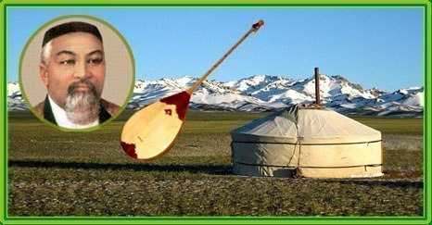

Песни Абая
Рекомендательный список литературы

